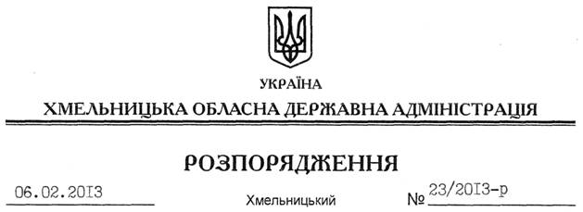

Про внесення змін до розпорядження голови обласної державної адміністрації від 05.12.2011 № 455/2011-р

На підставі статті 6, пункту 9 статті 39 Закону України “Про місцеві державні адміністрації”, розпорядження голови облдержадміністрації від 23.01.2013 № 15/2013-р/к “Про відпустку голови обласної державної адміністрації В.Ядухи”:
Внести зміни до розпорядження голови обласної державної адміністрації від 05.12.2011 № 455/2011-р “Про обласну міжвідомчу координаційно-методичну раду з правової освіти населення”, виклавши додаток 1 до нього у новій редакції (додається).

Перший заступник
голови адміністрації В.Гаврішко

